بسم الله الرحمن الرحیم

گزارش تمرین دوم عملی

ارسال دیجیتال بر روي کانال نویز جمع شونده

دانشجو: سیدسعید جزائری شوشتری

شماره دانشجویی: 98104885

مخابرات دیجیتال

استاد درس: دکتر کرباسی



* 1. **تولید پالس Raised Cosine**

مطابق رابطه ای که منجر به تولید سیگنال Raised Cosine میشود، با پارامتر های گفته شده سیگنال ها تولید شده و خروجی به شرح زیر است:



* 1. **تولید سیگنال ارسالی**

در این بخش هم ابتدا مطابق خواسته آرایه تصادفی از 0 ها و 1 ها ساخته ایم، سپس 0 هارا به -1 تبدیل کرده و بعد این لیست را Zero Pad کرده ایم و با سیگنال کانوالو کرده و سیگنال های خروجی را ساخته ایم.

* 1. **مدلسازی کانال AWGN**

توان سیگنال و سپس توان نویز برحسب SNR داده شده را حساب کرده ایم و با تولید نویز گوسی با واریانس یاد شده، سیگنال دریافتی را که از کانال AWGN دریافته کرده ایم را مدلسازی کرده ایم که به شرح زیر است:



* 1. **آشکارسازی سمبل ها**

با ترشولدی که برای Binary PAM داریم که برابر میانگین دو سطح ارسالی است، از نمونه های برداشته شده سیگنال دریافتی به آشکارسازی سمبل پرداخته ایم.

* 1. **محاسبه احتمال خطا**

حال با بررسی اینکه در آشکارسازی چند سمبل ارسالی خطا کرده ایم، به محاسبه احتمال خطا میپردازیم:



مشهود است که با اعمال اثر خطای نمونه برداری ($ϵ≠0$) احتمال خطا بیشتر میشود. همینطور برای SNR های زیاد احتمال خطا بسیار کم میشود به نحوی که انگار اصلا خطایی نداریم (احتمال خطا خیلی کم است).

اگر مراحل بالارا به ازای $β=0$ و $β=1$ تکرار کنیم نتیجه به شرح زیر است:









در هر سه حالت ممکن برای $ϵ$ میبینیم که با افزایش $β$ احتمال خطا کاهش میابد. (دقت کنید در برخی حالات برای SNR های زیاد، احتمال خطا دقیقا صفر شده بود که ما برای مشهود شدن آن مقادیر بسیار کمی را خودمان به صورت دستی قرار دادیم تا از لحاظ بصری مقایسه ممکن شود چرا که در مقیاس لگاریتمی عدد صفر قابل نمایش نبود). بنابراین $β$ هرچقدر بیشتر باشد برای ما ایده آل تر است. چرا که در پهنای باند مقدار ایمنی بیشتری قرار داده میشود تا از وقوع ISI جلوگیری شود که همانطور که اشاره شد، هزینه آن پهنای باند بیشتر است.

* 1. **تولید و ارسال سمبل ها با استفاده از مدولاسیون 4-PAM**

باتوجه به اینکه احتمال سمبل های A,B,C,D به ترتیب 0.1, 0.4, 0.4, 0.1 میباشد، بنابراین ماهم اعداد رندوم بین صفر و یک تولید میکنیم. اگر عدد رندوم تولید شده در بازه [0, 0.1) قرار داشت آن را معادل A قرار میدهیم. اگر در بازه [0.1, 0.5) قرار داشت معادل B است. اگر این عدد رندوم در بازه [0.5, 0.9) قرار داشت معادل C است و در نهایت اگر در بازه [0.9, 1) قرار داشت معادل D است. به این صورت توانسته ایم احتمالات داده شده را اثر دهیم. منظور از معادل بودن نیز تولید modulated_symbols به ترتیب -3, -1, +1, +3 برای الفبای A,B,C,D است. در این بخش این کار را انجام داده ایم:

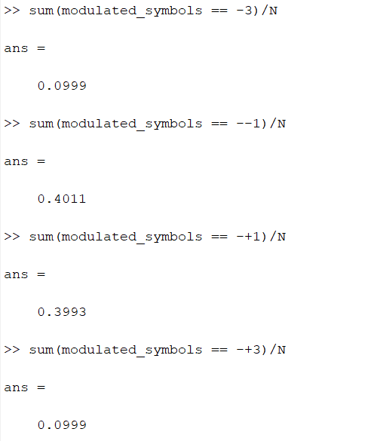

میبینیم که با دقت خوبی، سمبل های خواسته شده احتمال خواسته شده را دارند.

در نهایت سیگنال ارسال شده (کانوالو شده) به صورت زیر تولید گردید:



انرژی مصرفی متوسط برای هر سمبل برابر است با:

$E_{avg}=0.1×{\left(-3\right)}^{2}+0.4×{\left(-1\right)}^{2}+0.4×{\left(+1\right)}^{2}+0.1×{\left(+3\right)}^{2}=2.6$

با این تفاسیر، نمونه ای از سیگنال نویزی شده به شرح زیر است:



* 1. **آشکارسازی سمبل ها با استفاده از گیرنده های MAP و ML**

در این قسمت میخواهیم دقت عملکرد detected_symbols را بسنجیم. دقت کنید که چون در معیار ML مقادیر Prior Probabilities را دخیل نمیکنیم انتظار داریم عملکرد کمی پایینتر از معیار MAP داشته باشیم. لذا لازم است ابتدا نحوه عملکرد را برای هرکدام از معیار ها شرح دهیم.

معیار ML:

در این معیار، مقادیر آستانه را با محاسبه کمینه شاخصه فاصله بردار دریافتی و بردهای ممکن ارسالی به دست می آوریم:

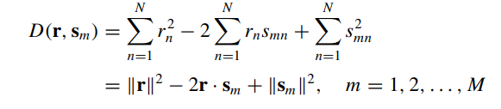

و چون برای یک سمپل دریافتی، در معیار تصمیم گیری ترم ||r||2 ثابت و برابر است، شاخصه یاد شده به پیدا کردن ماکسیمم شاخصه زیر که اثری از کورلیشن است می انجامد:



نتیجه آن به صورت شهودی، به زیر می انجامد:

2

0

-2

-3

+1

-1

+3

D

C

B

A

معیار MAP:

در این معیار برخلاف معیار ML که صرفا به محاسبه فاصله اقلیدسی وکتور ها نگاه میکند، اثری از احتمالات پیشینی سمبل های ارسالی نیز دخیل داده میشوند. بنابراین مقادیر آستانه نیز براساس آن ها تعیین میشوند. بر این اساس برحسب رابطه $P\left(s_{m} | r\right)=\frac{f\left(r | s_{m}\right)P\left(s_{m}\right)}{f\left(r\right)}$ میتوانیم به صورت زیر به تعیین مقادیر آستانه بپردازیم:

,P1=0.1

,P2=0.4

,P3=0.4

,P4=0.1

حال اگر این متریک را برای یک سمپل دریافتی و چهار مقدار ممکنه یاد شده به صورت ضمنی حساب کنیم، به مقادیر آستانه زیر خواهیم رسید:

+2+ $\frac{{σ_{n}}^{2}×ln(3)}{2}$

-2- $\frac{{σ_{n}}^{2}×ln(3)}{2}$

0

-3

+1

-1

+3

D

C

B

A

که میبینیم محدوده های آستانه جدید کمی به نفع سمبل های با احتمال بیشتر است.

نتیجه احتمال خطا به شرح زیر میباشد:



میبینیم که معیار MAP خطای کمتری حاصل کرده است و علت همان است که به احتمالات پسینی نیز اصالت داده است.